适用于Windows XP SP3或更高版本

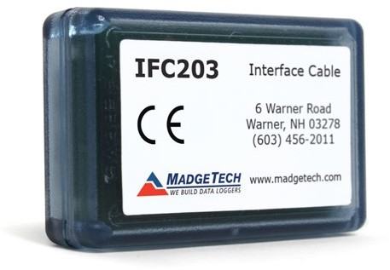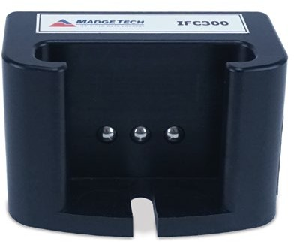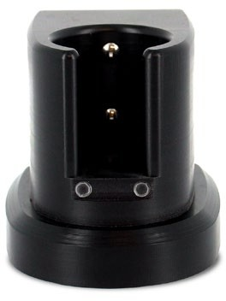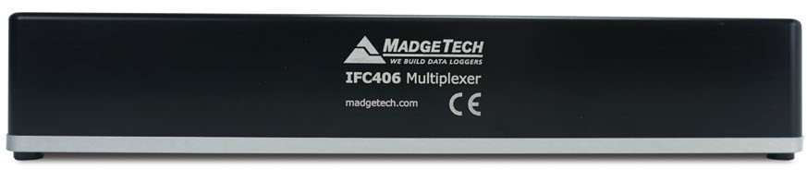

IFC 203 IFC 300 IFC 400 IFC 406

IFC接口电缆包允许独立数据记录仪和MadgeTech 4软件之间的通信直接将IFC连接到PC以启动和停止数据记录器或下载读数。

# 安装MadgeTech 4软件

MadgeTech4标准软件可从MadgeTech网站（[**madgetech.com/software**](https://www.madgetech.com/software)）下载有关完整的安装说明，请参阅MadgeTech 4软件手册。

1. 从新下载的文件中打开**MT4文件夹**，然后双击**MTInstaller.exe**文件以启动安装向导。
2. 选择您的语言，然后单击**确定**。
3. 接受最终用户许可协议并单击**下一步**。
4. 选择安装选项，然后单击**下一步**。
5. MadgeTech 4现在可以安装了。 单击**安装**开始安装。
6. 安装完成后，单击“完成”。

MadgeTech4软件需要在PC上安装.NETFramework4.0Windows 8和Windows 10操作系统

安装了较新版本的.NETFramework。如果PC上尚未安装.NETFramework 4.0，请从Microsoft.com网站下载。

确认.NETFramework4.0安装后，按照上述步骤安装

安装USB驱动程序

USB接口驱动程序可以很容易地安装在PC上，如果他们还没有可用和运行。它们可以从MadgeTech网站（[**madgetech.com/software**](https://www.madgetech.com/software)）下载

地址：6 Warner Road，Warner，NH 03278

(603)456-2011

[support@madgetech.com](mailto:support@madgetech.com)[madgetech.com](https://www.madgetech.com/)

将IFC连接到MadgeTech 4软件

1. 从IFC上取下警告标签，露出USB端口，并连接USB电缆的匹配端。
2. 将USB电缆的另一端连接到Windows PC上的USB端口。您将看到一条消息，表明新的USB设备已安装并准备好使用。
3. 通过启动MadgeTech 4软件并导航至**文件**>**选项**>**通信，**验证IFC是否已正确安装。 您应该看到您安装的IFC列在此屏幕上。

测试数据记录器和接口连接

1. 要验证接口驱动程序是否正确安装，请启动MadgeTech4软件。（如有必要，请参阅软件手册以了解有关软件的其他说明。）
2. 当IFC连接到PC时，如果驱动程序安装正确且Windows检测到接口，则蓝色LED指示灯应亮起如果指示灯不亮，请拔下接口电缆并验证是否已安装USB驱动程序等待5秒钟，然后将其插回PC。
3. 将数据记录器放入坞站或将数据记录器插入IFC。
4. 您的设备将出现在“已连接设备”面板中。

附加信息

如需更多信息或故障排除帮助，请访问我们的网站[**madgetech.com**](https://www.madgetech.com/)，或联系我们：[**support@madgetech.com**](mailto:support@madgetech.com)

或致电（603）456-2011。

■电话：+86 755-8420 0058 ■传真：+86 755-2822 5583 ■[E-mail:sales@eofirm.com](mailto:sales@eofirm.com)■[http://www.eofirm.com](http://www.eofirm.com/)